ВСЕГДА РАДЫ СОТРУДНИЧАТЬ  И ОБМЕНИВАТЬСЯ  ИНФОРМАЦИЕЙ  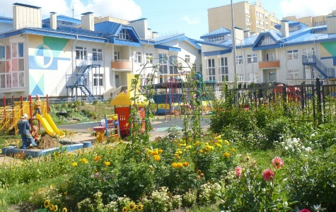  150022, г. Ярославль  ул. Академика Колмогорова, дом 16а  Телефон: 41-97-96, 41-97-86  Факс: 41-97-96  yardou025@yandex.ru  yardou025.yaroslavl@yarregion.ru  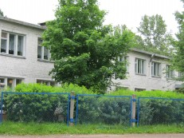  150054, г. Ярославль  ул. Чехова, дом 43в  Телефон: 79-23-30, 21-34-65  yardou170@yandex.ru  yardou170.yaroslavl@yarregion.ru  Сообщество в ВКонтакте | Департамент образования мэрии города Ярославля  МОУ «Городской центр развития образования»  Муниципальный ресурсный центр «Педагог для всех»  Методическое объединение  «ИКТ в образовательном пространстве дошкольной организации»  «Применение ИКТ в работе воспитателя ДОО при реализации образовательных областей «Социально-коммуникативное развитие» и «Физическое развитие»»  МДОУ «Детский сад № 25»  МДОУ «Детский сад № 170»  26.10.2023г.
Цель: представление опыта работы воспитателей ДОУ – участников методического объединения «ИКТ в образовательном пространстве дошкольной организации» по применению интерактивных технологий при реализации образовательных областей «Физическое развитие» и «Социально-коммуникативное развитие». | Регламент работы:  Регистрация участников семинара 13.00-13.30  Приветственное слово участникам методического объединения. Принятие регламента деятельности методического объединения в 2023-2024 учебном году 13.30-13.45  «Использование интерактивных технологий в развитии эмоциональной сферы дошкольников» (педагог-психолог МДОУ № 170 Быстрова Фаина Юрьевна) 13.45-14.00  «Интерактивная игра «Правила безопасного поведения на улице и дома» для дошкольников» (воспитатель МДОУ № 25 Докучаева Наталия Витальевна) 14.00-14.15  «Создание условий для закрепления основ безопасного поведения средствами ИКТ» (учитель-дефектолог МДОУ № 170 Житенева Маргарита Михайловна) 14.15-14.30  «Использование ИКТ в развитии интереса к физической активности у детей дошкольного возраста» (воспитатель МДОУ № 20 Плаксина Юлия Николаевна) 14.30-14.45  «Использование средств ИКТ в физическом воспитании дошкольников» (старший воспитатель МДОУ № 170 Смирнова Анна Владимировна) 14.45-15.00  «Применение интерактивных плакатов в работе с родителями» (инструктор по физической культуре МДОУ № 25 Молоткова Екатерина Игоревна) 15.15-15.30  Рефлексия. Индивидуальное консультирование слушателей (по запросу) с 15.30

